**LAPORAN PENELITIAN**

**STUDI PEMANFAATAN GAS CO2 (*KARBON DIOKSIDA*)**

**SEBAGAI SUMBER ASAM ALTERNATIF UNTUK PIKLING**

**PADA PENGOLAHAN KULIT KAMBING**



Disusun Oleh:

**Dr. Prasetyo Hermawan, ST, M.Si**

**Alfani Risman Nugroho, ST, MT**

**POLITEKNIK ATK YOGYAKARTA**

**PUSAT PENGEMBANGAN PENDIDIKAN KEJURUAN DAN VOKASI INDUSTRI**

**BADAN PENGEMBANGAN SUMBER DAYA MANUSIA**

**KEMENTERIAN PERINDUSTRIAN REPUBLIK INDONESIA**

**TAHUN 2020**

**LEMBAR PENGESAHAN**

**STUDI PEMANFAATAN GAS CO2 (*KARBON DIOKSIDA*)**

**SEBAGAI SUMBER ASAM ALTERNATIF UNTUK PIKLING**

**PADA PENGOLAHAN KULIT KAMBING**

Disusun Oleh:

Dr. Prasetyo Hermawan , ST, M.Si

NIP. 197511102001121005

Alfani Risman Nugroho, ST, MT

NIP . 198006302008041002

Telah disetujui: Desember 2020

POLITEKNIK ATK YOGYAKARTA

PUSAT PENDIDIKAN DAN PELATIHAN INDUSTRI

PUSAT PENGEMBANGAN PENDIDIKAN KEJURUAN DAN VOKASI INDUSTRI

KEMENTERIAN PERINDUSTRIAN REPUBLIK INDONESIA

Kepala Unit Penelitian dan Pengabdian Ketua Team Peneliti

Kepada Masyarakat

Dr. Entien Darmawati, M.Si., Apt Dr. Prasetyo Hermawan, ST, M.Si

NIP. 195810161985032001 NIP. 197511102001121005

Mengetahui, Direktur

Drs. Sugiyanto, S.Sn, M.Sn.

NIP. 196601011994031008

**KATA PENGANTAR**

Puji syukur alhamdulillah dihaturkan kepada Alloh SWT. atas karunia dan nimat-NYA sehingga penelitian dengan judul “**STUDI PEMANFAATAN GAS CO2 (KARBON DIOKSIDA) SEBAGAI SUMBER ASAM ALTERNATIF UNTUK PIKLING PADA PENGOLAHAN KULIT KAMBING**“ telah dapat disusun dalam bentuk laporan.

Salah satu tujuan penelitian ini adalah untuk mempelajari pemanfaatan gas CO2  sebagai sumber asam alternatif untuk proses pikling atau pengasaman pada pengolahan kulit kambing, yang diharapkan mempunyai kontribusi terhadap pengembangan pengetahuan maupun teknis proses pengolahan kulit. Laporan ini diharapkan dapat memberikan manfaat, khususnya bagi para peneliti, praktisi maupun segenap stakeholder yang mempunyai perhatian terhadap tema dari penelitian ini.

Ucapan terimakasih kami sampaikan kepada Direktur Politeknik ATK Yogyakarta dan jajarannya, yang telah memberikan dukungan baik moral maupun stimulan dana atau pembiayaan sehingga penelitian ini dapat terlaksana dengan baik. Ucapan terimakasih juga peneliti sampaikan kepada semua pihak yang telah mendukung dan memberikan fasilitasi pada pelaksanaan penelitian.

Yogyakarta, Desember 2020

Peneliti

Prasetyo Hermawan

Alfani Risman Nugroho

**INTISARI**

Penelitian ini bertujuan mempelajari pemanfaatan gas CO2 sebagai sumber asam alternatif pengganti asam formiat untuk proses pengasaman pada pengolahan kulit kambing. Gas CO2 akan bereaksi dengan cairan pengasaman sehingga pH cairan dan pH kulit akan turun dan diikuti dengan penambahan H2SO4. Hasil penelitian menunjukkan bahwa pengaliran gas CO2 dengan debit aliran 10 ml/menit dalam gelas berpengaduk selama 60 menit menurunkan pH air murni dari 8,31 menjadi 5,47 dan menaikkan konduktivitas cairan dari 364 μS/cm menjadi 380 μS/cm. Pada percobaan menggunakan larutan garam dengan konsentrasi 0% sampai 8% maka pH mengalami penurunan dari 8,32 menjadi 7,99, tetapi nilai TDS dan koduktivitas cairan mengalami kenaikan dari 189 ppm menjadi 20150 ppm dan dari 367 μS/cm menjadi 50300 μS/cm. Penambahan asam formiat yang dilanjutkan dengan penambahan H2SO4 pada tahap kedua, maka pH air murni turun dari 8,83 menjadi 2,81 pada tahap pertama dan kemudian turun lagi menjadi 1, 67 pada tahap kedua. Sedangkan pada larutan Nacl 8% yang ditambahkan kulit maka pH turun dari 7,99 menjadi 2,43 pada tahap pertama dan pH turun lagi menjadi 1,08 pada tahap kedua. Pada pengaliran gas CO2 yang dilanjutkan dengan penambahan H2SO4, pada saat tidak diberikan penambahan diperoleh hasil pH kulit pH turun dari 7,99 menjadi 5,05 dan kemudian turun lagi menjadi 0,49. Sedangkan pada penambahan kulit maka pH turun dari 7,99 menjadi 5,02 pada tahap pertama dan kemudian pH turun lagi menjadi 0,55 pada tahap kedua.

Kata kunci: gas CO2, bahan pikling alternatif, pengasaman kulit

##### *ABSTRACT*

*The purpose of this research was to study the use of CO2 gas as an alternative source of acid to replace formic acid for the acidification process of goat skin processing. CO2 gas will react with the acidifying liquid so that the pH of the liquid and the pH of the skin will decrease, followed by the addition of H2SO4. The results showed that the flow of CO2 gas with a flow rate of 10 ml / minute in a stirred glass for 60 minutes decreased the pH of pure water from 8.31 to 5.47 and increased the conductivity from 364 μS / cm to 380 μS / cm. In the experiment using a salt solution with a concentration of 0% to 8%, the pH decreased from 8.32 to 7.99, but the TDS value and liquid coductivity increased from 189 ppm to 20 150 ppm and from 367 μS / cm to 50 300 μS / cm . The addition of formic acid followed by the addition of H2SO4 in the second stage, then the pH of pure water decreased from 8.83 to 2.81 in the first stage and then decreased again to 1.67 in the second stage. Whereas in 8% Nacl solution is added to the skin, the pH drops from 7.99 to 2.43 in the first stage and the pH drops again to 1.08 in the second stage. In the flow of CO2 gas followed by the addition of H2SO4, when the addition was not given, the pH of skin pH decreased from 7.99 to 5.05 and then decreased again to 0.49. Whereas for the addition of skin, the pH decreased from 7.99 to 5.02 in the first stage and then the pH decreased again to 0.55 in the second stage*

*Keywords: CO2 gas, alternative picking agent, pickling of skin*

**DAFTAR ISI**

|  |  |  |
| --- | --- | --- |
| Lembar Judul | | i |
| Lembar Pengesahan | | ii |
| Kata Pengantar | | iii |
| Intisari | | iv |
| Abstract | | v |
| Daftar Isi | | vi |
| Daftar Gambar | | vii |
| Daftar Tabel | | viii |
| Daftar Lampiran | | ix |
|  |  |  |
| BAB I | PENDAHULUAN | 1 |
| 1.1 | Latar Belakang | 1 |
| 1.2 | Permasalahan | 2 |
| 1.3 | Tujuan | 2 |
| 1.4 | Manfaat | 3 |
| BAB II | TINJAUAN PUSTAKA | 4 |
| 2.1 | Kulit | 4 |
| 2.2 | Pengolahan Kulit |  |
| 2.3 | Pikling Pada Pengolahan Kulit |  |
| 2.4 | Difusi gas CO2 |  |
| BAB III | METODOLOGI |  |
| 3.1 | Bahan Penelitian |  |
| 3.2 | Peralatan Penelitian |  |
| 3.3 | Rancangan Penelitian |  |
| 3.4 | Variasi Penelitian |  |
| 3.5 | Pengujian Dan Karakterisasi |  |
| BAB IV | HASIL DAN PEMBAHASAN |  |
| 4.1 | Hasil Kulit Pikling |  |
| 4.2 | Hasil Uji Debit Alir Gas CO2 Terhadap pH Cairan |  |
| 4.3 | Hasil Uji Debit Alir Gas CO2 Terhadap Konduktivitas Cairan |  |
| 4.4 | Hasil Uji Pengaruh Penambahan NaCl |  |
| 4.5 | Hasil Uji Kombinasi Penambahan HCOOH Dan Asam Sulfat |  |
| 4.6 | Hasil Uji Kombinasi Penambahan Gas CO2 dan Asam Sulfat |  |
| BAB V | KESIMPULAN DAN SARAN |  |
| 5.1 | Kesimpulan |  |
| 5.2 | Saran |  |
|  | |  |  |
| Daftar Pustaka | |  |
| Lampiran | |  |

**DAFTAR GAMBAR**

|  |  |  |
| --- | --- | --- |
| Gambar 2.1. | Penampang Kulit |  |
| Gambar 2.2. | Tahapan Proses Pengolahan Kulit |  |
| Gambar 2.3 | Efek Variasi Formulasi Pikling |  |
| Gambar 2.4 | Skematik Reaksi Antara gas CO2 Dengan Air |  |
| Gambar 2.5 | spesies CO2 fungsi pH larutan |  |
| Gambar 3.1. | Desain Penelitian |  |
| Gambar 3.2. | Rangkaian Alat Penelitian |  |
| Gambar 3.3. | Foto Pelaksanaan Penelitian |  |
| Gambar 4.1. | Hasil Kulit Dan Penampang Kulit Pikling, CO2 - H2SO4 (A) Dan HCOOH–H2SO4 (B) |  |
| Gambar 4.2. | Hubungan Antara Debit Aliran Gas CO2 Dengan pH Air |  |
| Gambar 4.3. | Hubungan Antara Debit Aliran Gas CO2 Dengan Konduktivitas Air |  |
| Gambar 4.4. | Hubungan Antara Penambahan NaCl Dengan Karakter Larutan |  |
| Gambar 4.5. | Hubungan Penambahan HCOOH Dan H2SO4 Terhadap pH Air Dan pH Cairan Pikling |  |
| Gambar 4.6. | Hubungan Penambahan Gas CO2 Dan H2SO4 Terhadap pH Cairan Pikling |  |
| Gambar 4.7. | Hasil Kulit Pikling, CO2 - H2SO4 (A) Dan HCOOH – H2SO4 (B) |  |

**DAFTAR TABEL**

|  |  |  |
| --- | --- | --- |
| Tabel 3.1 | Variasi Penelitian |  |
| Tabel 4.1 | Identifikasi Organoleptik Dan Kualitaif Kulit Hasil Pikling |  |
|  |  |  |

**DAFTAR LAMPIRAN**

|  |  |  |
| --- | --- | --- |
| Lampiran 1. | Hubungan Antara Debit Aliran Gas CO2 Dengan pH Air |  |
| Lampiran 2. | Hubungan Antara Debit Aliran Gas CO2 Dengan Konduktivitas Air |  |
| Lampiran 3. | Hubungan Antara Konsentrasi NaCl Terhadap pH,TDS Dan Konduktivitas Air |  |
| Lampiran 4. | Hubungan Antara Penambahan HCOOH Dan H2SO4 Terhadap pH Cairan |  |
| Lampiran 5. | Hubungan Antara Penambahan Gas CO2 Dan H2SO4 Terhadap pH Nacl 8% |  |
| Lampiran 6. | Dokumentasi Foto |  |

**BAB I**

**PENDAHULUAN**

* 1. **Latar Belakang**

Proses pikel atau pengasaman kulit merupakan proses terakhir pada tahapan *beam house operation* (BHO). Pada umumnya kulit pikel yang dihasilkan dari industri pengolahan kulit dapat dikategorikan menjadi dua kepentingan, yaitu; kulit pikel yang akan segera dilakukan proses untuk penyamakan dan kulit pikel yang akan diperjual belikan (penggunakan untuk penyamakan masih dalam waktu yang relatif lama). Pada proses pikel, bahan kulit yang digunakan merupakan kulit yang pada umumnya telah mengalami deliming (penghilangan kapur) dan bating (penghilangan protein globular).

Bahan pembantu proses pikel yang biasa digunakan adalah air, garam dapur (NaCl), asam formiat (HCOOH) dan asam sulfat (H2SO4), sedangkan teknis pelaksanaan proses pikel pada umunya dilakukan dengan memutar kulit dalam drum (*druming*). Asam formiat (HCOOH) dan asam sulfat (H2SO4) merupakan sumber asam yang mayoritas yang digunakan pada proses pikel. Kedua asam ini ditambahkan pada kulit secara berututan mulai dari asam yang lemah (HCOOH) dilanjutkan dengan asam kuat (H2SO4).

Gas buang yang dihasilkan oleh sisa pembakaran mesin bakar internal mengandung gas CO2 yang menjadi dapat berkontribusi dalam pembentukan gas surah kaca, sehingga keberadaan gas CO2 perlu dengan baik. Penggunaan gas CO2 yang dilarutkan dalam air (membentuk H2CO3) sebagai alternatif sumber asam lemah pengganti asam formiat (HCOOH) belum banyak digunakan dan dipublikasikan. Sehingga perlu dilakukan penelitian untuk mengexplorasi lebih banyak tentang karakter dan ketangguhan / *efficacy* dari penggunaan gas CO2 untuk proses pengasaman kulit.

* 1. **Permasalahan**

Berdasarkan latar belakang yang telah diuraikan diatas, maka beberapa hal menjadi masalah yang perlu diteliti lebih lanjut diantaranya adalah;

1. Pengaruh pengaliran gas CO2 terhadap karakter air larutan NaCl terkait dengan karakter pH, TDS dan konduktivitas cairan
2. Pengaruh penambahan asam formiat dan H2SO4 pada proses pikling atau pengasaman pada pengolahan kulit kambing
3. Pemanfaatan gas CO2  sebagai sumber asam alternatif untuk proses pikling atau pengasaman pada pengolahan kulit kambing
4. Karakterisasi dan identifikasi terhadap kulit kambing hasil proses pengasaman

* 1. **Tujuan**

Penelitian yang dilakukan bertujuan untuk:

1. Mempelajari pengaruh pengaliran gas CO2 terhadap karakter air larutan NaCl terkait dengan karakter pH, TDS dan konduktivitas cairan
2. Mempelajari pengaruh penambahan asam formiat dan H2SO4 pada proses pikling atau pengasaman pada pengolahan kulit kambing
3. mempelajari pemanfaatan gas CO2  sebagai sumber asam alternatif untuk proses pikling atau pengasaman pada pengolahan kulit kambing
4. Melakukan karakterisasi dan identifikasi terhadap kulit kambing hasil proses pengasaman
5. Memberikan manfaat akademi dan implementasi
   1. **Manfaat**

Penelitian yang dilakukan diharapkan dapat bermanfaat untuk:

* 1. Manfaat akademis

Penelitian ini erat hubungannya dengan mata kuliah Teknologi Pengolahan Kulit khususnya bidang Teknologi *Beam House Operation*, baik dasar teoritis maupun teknis. Sehingga penelitian ini diharapkan dapat digunakan sebagai salah rujukan dalam memperkaya wawasan dalam proses pikling*.*

* 1. Manfaat dalam pengembangan dan implementasi

Penelitian ini fokus pada proses pikling kulit kambing menggunakan gas CO2 sebagai bahan alternatif pengganti asam formiat (HCOOH). Sehingga hasil penelitian ini diharapkan dapat berguna, khususnya bagi praktisi dan para pengambil keputusan untuk pengembangan proses pada industri pengolahan kulit.

**BAB II**

**TINJAUAN PUSTAKA**

**2.1. Kulit**

Kulit merupakan bagian dari tubuh yang meliputi daerah yang luas dengan berat sekitar 16% dari berat tubuh, yang diantaranya berfungsi untuk; melindungi tubuh tehadap lingkungan eksternal dan menentukan bentuk tubuh. Pertumbuhan kulit dipengaruhi oleh dua faktor utama yaitu genetik dan lingkungan. Faktor genetik berpengaruh terhadap karakteristik struktur jaringan kulit sedangkan faktor lingkungan berpengaruh terhadap ketebalan lapisan-lapisan kulit dan komponen kimiawi penyusun kulit. Struktur utama dari kulit yaitu *epidermis* dan *corium*. *Epidermis* atau lapisan luar yang tebalnya 1-2% dari total tebal kulit. Sedangkan *corium* adalah lapisan utama dari kulit besar maupun kulit kecil yang tebalnya mencapai 98% dari keseluruhan tebal kulit. (Sarkar, 1991)

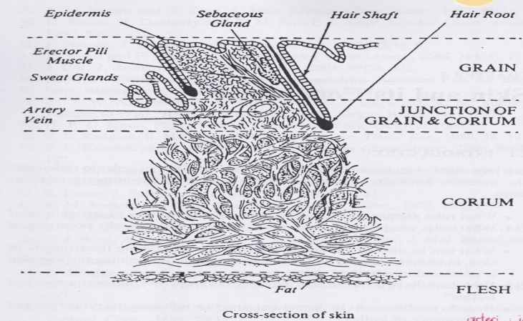

Gambar 2.1 Penampang Kulit (Thorstensen, 1997)

Kulit hewan merupakan bahan mentah kulit atau bahan baku kulit yang akan disamak. Metode pembuatan kulit samak diantaranya adalah dengan menghilangkan tenunan serat / fiber kulit yang tidak dapat disamak, kemudian menyamak tenunan serat kulit yang masih ada dengan cara sedemikian rupa sehingga akan diperoleh sifat-sifat kulit yang dikehendaki. (Judoamidjojo, 1981)

**2.2. Pengolahan Kulit**

Menurut Thortensen (1993) proses penyamakan kulit adalah suatu rangkaian proses dalam upaya merubah kulit mentah menjadi kulit jadi atau *finish leather.* Secara umum proses pengolahan kulit dibagi dalam empat tahap, yaitu; *beam house operation*, penyamakan / *tanning*, *pasca tanning* dan *finishing* (Purnomo, 1985)*.* Tujuan penyamakan kulit untuk; menstabilkan kulit dari enzim pendegradasi, menaikkan ketahan kulit terhadap bahan kimia, menaikkan temperatur kerut kulit dan meningkatkan ketahanan fisis kulit. Bahan penyamakan kulit yang digunakan antara lain; mineral, nabati, aldehid, minyak dan kombinasi. Pada saat ini hampir 80% penyamakan kulit dilakukan menggunakan bahan penyamak mineral, khususnya garam krom sulfat. (anonim, 1990 dan anonim, 2007). Menurut (Sharphouse, 1983) proses pengolahan kulit pada umumnya dibagi menjadi 3 tahapan, yaitu tahapan sebelum penyamakan (proses *flaying, curing, washing, liming, unhairing, fleshing, deliming, bating, pickling, drenching or souring*) ; tahapan penyamakan yang mana kulit disamak dengan bahan penyamak nabati, krom, aluminium atau dengan bahan penyamak minyak, dan lain-lain ; tahapan pasca penyamakan *(shaving or splitting, washing, neutralising, dyeing, fatliquoring, setting out, drying, staking, finishing, glazing, plating, emboshing)*.

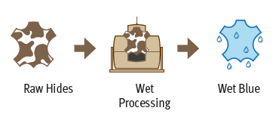

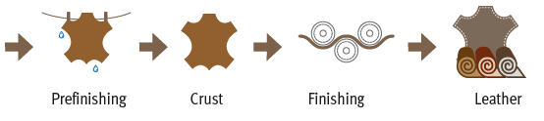

]

Gambar 2.2 Tahapan Proses Pengolahan Kulit (Buljan, 1997)

2.3. **Pikling Pada Pengolahan Kulit**

Pikling asdalah suatu proses persiapan untuk penyamakan kulit atau tanning dengan melakukan pengasaman kulit dalam larutan garam. Biasanya diilakukan dengan penambahan kombinasi aam sulfat dan asama formiat atau asam sulfat dan natrium formiat (1,0% -1,8%) dan lebih dari 5% NaCl (biasanya 6-7%) dari berat pelt kulit. Penambahan NaCl berfungsi untuk mencegah swelling karena asam *atau acid swelling* (Buljan and Kral, 2019) Tujuan dari pikling adalah untuuk mengasamkan kulit pada pH tertentu sebelum kulit masuk pada proses samak krom karen akan mengurangi kekuatan menyamakan atau astrigency bahan penyamak krom. Pikkling juga bertujuan untk melakukan pengawetan kulit.( anonim, 2007).

Pickling pada kulit dilakukan setelah proses buang kapur “deliming” dan sebelum penyamakan kulit “tanning”. Pada proses pickling kulit dikondisikan pada pH 2,5-3 yang jauh dibawah Titik Iso Elektrik (TIE) kulit mentah (pH 4,5-5,5) mentah sehingga mempunyai kulit muatan positif yang sesuai untuk proses penyamakan mineral. Penggunaan garam pada pickling dimaksudkan untuk menghindarkan kulit dari *over acid swelling*, sedangkan asam formiat dan asam sulfat digunakan untuk mengkondisikan pH kulit. Proses *pickling* dilakukan untuk mempersiapkan kondisi kulit terhadap bahan penyamak krom. Sekaligus merupakan salah satu cara pengawetan kulit mentah agar tidak busuk (Thorstensen,1993).

Pikling dilakukan dengan mengasamkan kulit smapi pH <3,8 dengan menggunakan garam dan asam untuk mencegah basifikasi pada garam krom karena adanya alkali yang tesisa dari proses bating, deliming dan siasa garam calsium (John, 1996) . Pada pengawetab kulit atau untuk penyimpanan maka semakin banyak asam dan garam yang ditambahkan bisanya mencapai pH < 2,5 dan ditambahkan sedikit disinfektan.

Kualitas kulit pikel dipengaruhi jumlah garam yang digunakan pada proses. Apabila garam yang digunakan terlalu banyak akan mengakibatkan permukaan yang tidak rata pada kulit jadi (*leather*). Sedangkan apabila terlalu sedikit akan mengakibatkan kulit *pickle* terasa licin lemas dan mulur akibat pembengkakan serta menyebabkan penyusutan ketebalan kulit. Selain itu mengakibatkan hasil akhir kulit akan berwarna putih, bertekstur lembut dan lemas (Purnomo dan Wazah, 1984).

Gambat 2.3. Efek Variasi Formulasi Pikling

Bahan kimia yang dapat digunakan untuk pickling adalah asam dan garam dan anti jamur. untuk mencapai hasil maksimal serta harga yang ekonomis hanya ada beberapa jenis asam yang digunakan umumnya asam format (HCOOH), asam sulfat. Jenis asam yang dapat digunakan pada proses *pickling* antara lain asam sulfat, asam formiat, asam asam laktat dan yang jarang digunakan, sulphophytalic dan asam alkanoat.

Menurut John (1996) terdapat beberapa parameter yang perlu diperhatikan pada proses pickle adalah sebagai berikut:

* + - 1. Garam. Garam natrium klorida (NaCl) merupakan garam yang paling umum digunakan, selanjutnyaoleh sodium sulphate (Glauber salt) dan garam dari asam organik seperti sodium formiat dan sodium asetat. Penggunaan garam bisa dilakukan dengan kombinasi dari berbaga jenis garam tersebut. Penggunaan garam dilakukan untuk mengurangi kebengkakan dari kulit.
      2. Asam. Asam yang biasa digunakan pada proses pikling adalah asam sulfat, asam formiat, asam klorida, asam laktat dan asam glikolat.
      3. Larutan. Proses pikling sistem *short float* menggunakan larutan sebanyak 30-70% dan sekitar 20-30% jika dengan konsentrasi garam rendah. Hal ini digunakan untuk menggurangi penggunaan air, mengurangi pencemaran dan mempercepat proses penetrasi asam.
      4. Waktu. Waktu yang digunakan tergantung dari bahan baku kulit yang digunakan, ketebalan kulit dan penetrasi yang diinginkan, waktu proses pickle sekitar 1-3 jam dan kadang selesai dalam waktu semalam (over night).
      5. Temperatur. Suhu yang terbaik dengan rentang 20-300C. Termperatur dibawah 200C sebaiknya diihindari karena akan terjadi *swelling* termperatur rendah dan jika diatas 300C akan menyebabkan kerusakan pada grain.
      6. Additive. Glutaraldehyde dan modifikasinya dapat meningkatkan pegangan, *fullness* dan ketahanan keringat. Formaldehyde digunakan untuk mendapatkan kulit yang flat, dan membantu penetrasi asam pada proses pikling. Potash alum dan aluminium sulphate dapat meningkatkan *fineness* and *tightness* grain, dan meniakkan penyerapan bahan penyamak krom pada proses penyamakan. Beberapa syntan dapat digunakan sebagai membantu distribusi bahan penyamak krom dan mencerahkan warna dari hasil tanning krom. Natrium klorit dapat digunakan sebagai bahan pemutih dari warna pigmen.

**2.4. Difusi Gas CO2**

Prinsip penggunaan gas CO2 sebagai sumber asam alternative pada pickling, adalah dengan melarutkan gas CO2 dalam air menjadi H2CO3, atau gas CO2 terlarut dalam air membentuk asam karbonat (asam lemah) dengan mekanisme sebagai berikut.

CO2 + H2O 🡪 ( CO2 )terhidrat 🡪 ( H2CO3 ) 🡪 HCO3- + H+

OH-

HCO3-

Gambar 2.4. Skematik Reaksi Antara gas CO2 Dengan Air

Spesies CO2 dalam fase larutan tergantung pada pH cairan, pada pH yang semakin rendah maka konsentrasi CO2 terlarut semakin besar. Pada pada pH diatas 8 maka hampir tidak terdapat spesies CO2 terlarut tetapi mulai terbentuk CO32-. Sedangkan spesies HCO3- terbentuk optimum pada pH antara 7 dan 8.

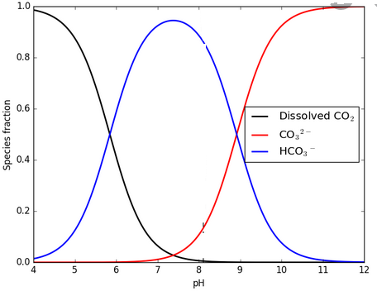

Gambar 2.5. spesies CO2 fungsi pH larutan

**BAB III**

**METODE**

Metodologi penelitian ini mencakup: bahan penelitian, peralatan penelitian, desain penelitian, variasi penelitian dan pengujian atau karakterisasi.

**3.1. Bahan Penelitian**

Bahan yang digunakan dalam penelitian ini terdiri dari bahan baku dan bahan pembantu. Bahan baku berupa satu lembar kulit kambing awet kering dengan berat kering 340 gram dan luas kulit 4,2 ft2, setelah kulit dilakukan perendaman / *soaking* diperoleh berat 750 gram. Bahan kulit yang dipakai adalah kulit kambing yang telah mengalami proses *deliming* dan *bating*, yaitu seberat 100 gram untuk pickling menggunakan gas CO2 - asam sulfat (H2SO4) dan 100 gram untuk pikling menggunakan asam formiat (HCOOH) - asam sulfat (H2SO4). Metode *deliming* dan bating yang digunakan adalah dengan menggunakan ammonium sulfat (NH4)2SO4 dan bahan bating dari pangkreas (*pancreating bating agent*). Bahan pembantu yang dipakai antara lain berupa; air, gas CO2, garam dapur (NaCl), asam formiat (HCOOH), asam sulfat (H2SO4) serta indikator BCG (*Bromo Chresol Green*) dan indikator Metil Merah*.*

**3.2. Peralatan Penelitian**

Peralatan yang digunakan dalam penelitian ini terdiri dari alat untuk proses pengolahan kulit dan alat untuk pengujian kulit. Peralatan untuk proses kulit berupa; reaktor *pikling* (berupa reaktor tangki gelas dilengkapi pengaduk), tabung reservoar gas CO2 sebagai sumber gas, diffuser gas CO2, pengaduk mekanik, pompa air, dan peralatan gelas. Peralatan pengujian dan karakterisasi berupa; pH meter, *total dissolved solid* (TDS meter), konduktometer cairan, neraca analitik.

**3.3. Desain Penelitian**

Penelitian ini diawali dengan melakukan melakukan deliming dan bating kulit kambing dengan menggunakan ammonium sulfat (NH4)2SO4 dan bahan bating dari pangkreas (*pancreating bating agent*), indentifikasi karakter kulit *kambing*, perangkaian peralatan. Penelitian ini dilakukan dengan dua tahapan, yaitu tahap penelitian pendahuluan dan tahap penelitian utama. Pada penelitian pendahuluan maka sebelum dilakukan pikling pada kulit kambing maka dilakukan serangkaian pengambilan data terkait karakter cairan (pH, TDS, konduktivitas cairan), baik untuk air murni maupun larutan garam NaCl.

Penelitian Pendahuluan

(air, larutan NaCl)

Penelitian Utama

(Kulit, HCOOH-H2SO4, CO2-H2SO4)

Pengolahan Data

Karakterisasi: pH, TDS, Konduktivitas

Karakterisasi: pH, organoleptik

Gambar 3.1. Desain Penelitian

Selanjutnya pada penelitian utama kulit tersebut dilakukan pikling yang dilakukan dengan dua macam tahap penambahan asam, yaitu: percobaan penambahan asam formiat pada pada tahap pertama yang dilanjutkan dengan penambahan H2SO4 pada tahap kedua dan percobaan penambahan gas CO2 pada pada tahap pertama yang dilanjutkan dengan penambahan H2SO4 pada tahap kedua. Volume cairan yang digunakan sebanyak 0,5 liter dan sampel kulit pada reaktor berpengaduk / reaktor *deliming* berjumlah 100 gram. Pada tahap penelitian utama dilakukan pengambilan data berupa; pH cairan dan pH penampang kulit

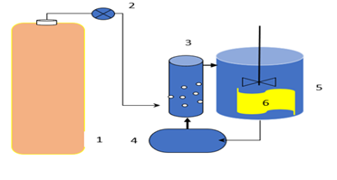

Gambar 3.2. Rangkaian Alat Penelitian

Keterangan:

|  |  |  |  |
| --- | --- | --- | --- |
| 1 | Sumber gas CO2 | 4 | Pompa |
| 2 | Flow meter | 5 | Reaktor pickling |
| 3 | Difuser | 6 | Kulit |

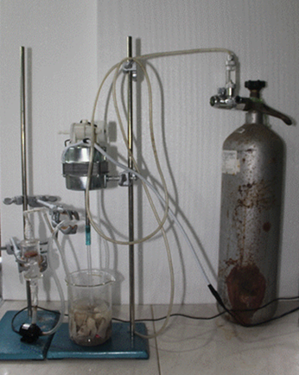

Gambar 3.3. Foto Pelaksanaan Penelitian

Berdasar gambar x dan xx maka pada gas CO2 dilewatkan flow mweter untuk mengetahui dan mengatur debit aliran gas CO2. Selanjutnya gas dialirkan melalui selang untuk masuk ke dalam difuser sehingga gas CO2 akan mendifusi dalam cairan pikling. Cairan pikling dipompa terus menerus selama proses picking menggunakan pomap diagfrahma dengan debit 0,5 L/menit. Pada interval waktu tertentu maka dilakukan pengukuran karakter cairan (pH, TDS dan konduntivitas cairan) serta pH penampang kulit. Selama 10 menit kulit diputar dalam 50 0ml larutan garam dan dilanjutkan dengan pengasaman. Asam baik HCOOH maupun H2SO4 yang ditambahkan adalah 1 % dari berat air atau masing-masing 5 ml yang diencerkan terlebih dahulu sebanyak sepuluh kali pengenceran dengan menggunakan air dan selanjutnya dimasukkan dalam reaktor pikling secara bertahap

**3.4. Variasi Penelitian**

Rangkaian variasi penelitian yang dilakukan tertuang pada tabel 3.1. berikut

Tabel 3.1. Variasi Penelitian

|  |  |  |
| --- | --- | --- |
| No | Variabel | Variasi |
| 1 | Debit aliran | 5 mL/menit, 10 ml/menit dan 15 mL/menit |
| 2 | Konsentrasi NaCl | 0%, 1%, 2%, 3%, 4%, 5%, 6%, 7%, 8%, |
| 3 | Tahap pikling | HCOOH – H2SO4 dan CO2 -H2SO4 |

**3.5. Pengujian / Karakterisasi**

Selanjutnya dilakukan pengujian atau karakterisasi cairan maupun kulit hasil pilkling (pH, Total Dissolved Solid, Konduktivitas cairan) termasuk pengujian secara organoleptik kult hasil pikling.

**BAB IV**

**HASIL DAN PEMBAHASAN**

**4.1.** **Hasil Kulit Pikling**

Hasil kulit proses *pikling* disajikan pada gambar 3 dibawah ini.

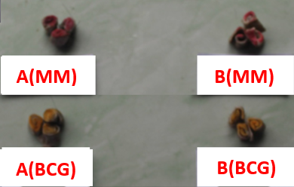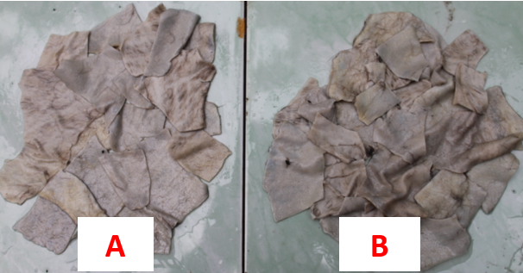

Gambar 4.1. Hasil kulit dan penampang kulit pikling, CO2 - H2SO4 (A) dan HCOOH–H2SO4 (B)

Selanjutnya dilakukan identifikasi berhadap kulit hasil pikling dengan uji organoleptis dan penentuan pH pada irisan penampang kulit dengan penetesan indikator Bromo Chresol Green (BCG) dan Methyl Merah (MM), hasilnya disampaikan pada tabel 4.1. dibawah ini.

Tabel 4.1: Identifikasi organoleptik dan kualitaif kulit hasil *pikling*

|  |  |  |
| --- | --- | --- |
| Identifikasi | CO2 - H2SO4 | HCOOH–H2SO4 |
| Sifat kesat | Kulit terasa kesat | Kulit terasa kesat |
| pH akhir | 0,8 | 1,08 |
| Warna kulit *deliming* | Lebih putih | Putih agak kecoklatan |
| Penetesan Indikator BCG | Kuning, pH < 3,8 | Kuning, pH < 3,8 |
| Penetesan Indikator MM | Merah, pH < 4,2 | Merah, pH < 4,2 |
| Bau kulit | Khas bau asam | Khas bau asam |

* 1. **Hasil Uji Debit Alir Gas CO2 Terhadap pH Cairan**

Hasil uji debit aliran gas CO2 terhadap pH air disajikan pada gambar 4.2. dibawah ini;

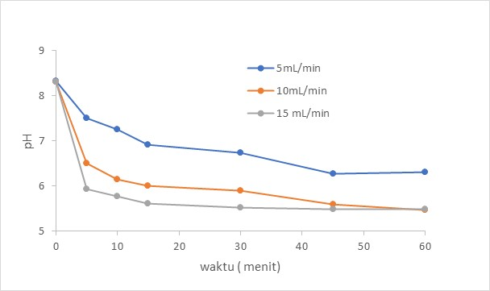

Gambar 4.2. Hubungan antara debit aliran gas CO2 dengan pH air

Berdasar gambar 4.2 terlihat bahwa pH air akan turun dengan semakin lamanya waktu pengaliran gas CO2 dan semakin besarnya debit aliran gas CO2. Profil turunnya pH cairan juga terkihat sama, hal ini terjadi karena reaksi antara gas CO2 pada flue gas dan Ca(OH)2 semakin banyak untuk waktu reaksi yang semakin lama. Reaksi antara gas CO2(g) dalam flue gas dengan air dan reaksi ionisasi Ca(OH)2 adalah sebagai berikut;

CO2(g) + H2O 🡪 H2CO3 🡪 HCO3- + H+ ...........(4)

Ca(OH)2 🡪 Ca2+ + 2OH- ...........(5)

H+ + OH- 🡪 H2O ...........(6)

Reaksi (4) dan (5) menghasikan ion H+ dan OH-, sehingga terjadi reaksi netralisasi (6) dan pH air kapur akan turun (Covington, 2009 dan Shriver, *et al.* 1999)

Gas CO2 dengan debit aliran sebesar 10 ml/menit yang dialirkan dalam gelas beker berpengaduk selama 60 menit mampu menurunkan pH air murni dari 8,31 menjadi 5,47. Hasil penurunan pH dengan debit aliran gas sebesar 10 ml/menit merupakan penurunan pH terbesar pada penelitian ini

* 1. **Hasil Uji Debit Alir Gas CO2 Terhadap Konduktivitas Cairan**

Hasil uji debit aliran gas CO2 terhadap konduktivitas air disajikan pada gambar 4.3. dibawah ini;

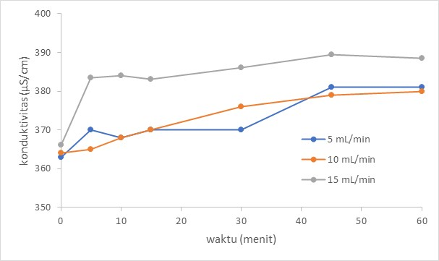

Gambar 4.3. Hubungan antara debit aliran gas CO2 dengan konduktivitas air

Berdasar gambar 4.3. terlihat bahwa konduktivitas air akan naik dengan semakin lamanya waktu pengaliran gas CO2 dan semakin besarnya debit aliran gas CO2. Pada debit aliran gas CO2 5mL/menit dan 10 ml/menit tidak terlihat perbedaan konduktivitas yang signifikan, dan pada debit aliran gas CO2 15 mL/menit baru terjadi kenaikan kondukstivitas air secara dignifikan.

Berdasar gambar 4.3. diketahui bahwa konduktivitas listrik cairan *deliming* naik selama dilakukan pengaliran gas flue gas, meskipun pada awal reaksi terjadi penurunan kondukstivitas cairan yang sangat signifikan. Konduktivitas listrik merupakan ukuran kemampuan suatu larutan untuk menghantarkan arus listrik. Arus listrik di dalam larutan dihantarkan oleh ion yang terkandung dalam cairan dan nilai konduktivitas listrik hanya menunjukkan konsentrasi ion total dalam larutan. Banyaknya ion dalam cairan dipengaruhi oleh padatan terlarut di dalamnya. Semakin besar jumlah padatan terlarut di dalam larutan maka jumlah ion dalam larutan juga akan semakin besar, sehingga nilai konduktivitas listrik juga akan semakin besar (Irwan, dkk, 2016). Pengaliran gas CO2 dengan debit aliran sebesar 10 ml/menit yang dialirkan dalam gelas beker berpengaduk selama 60 menit mampu menaikkan konduktivitas cairan air murni dari 364 μS/cm menjadi 380 μS/cm, sedangkan pada pengaliran gas CO2 sebesar 15 ml/menit mampu menaikkan konduktivitas cairan sebesar 22,5 μS/cm.

.

* 1. **Hasil Uji Pengaruh Penambahan NaCl**

Hasil uji pengaruh penambahan NaCl terhadap karakter laruran NaCl yaitu pH, Total Dissolved Solid (TDS) dan konduktivitas air disajikan pada gambar 4.4 dibawah ini;

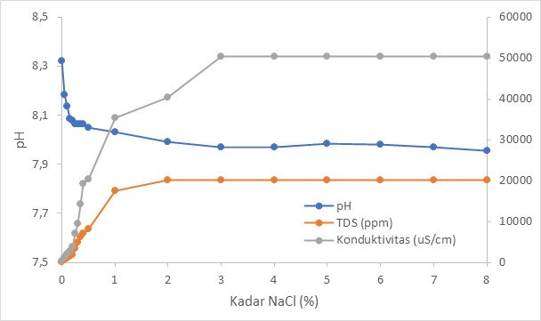

Gambar 4.4. Hubungan antara penambahan NaCl dengan karakter larutan

Percobaan pengaruh penambahan NaCl terhadap karakter larutan NaCl yaitu pH, Total Dissolved Solid (TDS) dan konduktivitas air perlu dilakukan untuk memperkuat dasar materi penelitian. Dari gambar x dapat diketahui bahwa penambahan NaCl dalam air akan meenyebabkan pH larutan NaCl cenderung mengalami penurunan, tetapi TDS dan konduktivitas larutan akan semakin bertambah. Hal ini disebabkan bertambahnya konsentrasi ion yang berada pada larutan NaCl ketika garam dapur (NaCl) mengalami disosiasi

NaCl 🡪 Na++ Cl - ...........(4)

H2O 🡪 H ++ OH- ...........(4)

Pada percobaan menggunakan cairan garam dengan konsentrasi 0% sampai 8% maka pH mengalami penurunan dari 8,32 menjadi 7,99. Sedangkan untuk nilai TDS dan koduktivitas cairam mengalami kenaikan, yaitu dari 189 ppm menjadi 20150 ppm dan dari 367 μS/cm menjadi 50300 μS/cm.

* 1. **Hasil Uji Pengaruh Kombinasi Penambahan Asam Formiat Dan Asam Sulfat**

Hasil uji pengaruh penambahan HCOOH dan H2SO4 terhadap pH air dan pH cairan pikling disajikan pada gambar 4.5 dibawah ini;

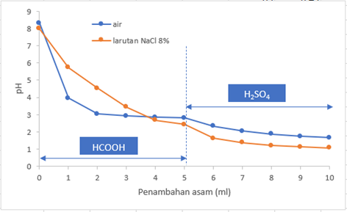

Gambar 4.5. Hubungan penambahan HCOOH dan H2SO4 terhadap pH air dan pH cairan pikling.

Pada percobaan penambahan asam formiat pada pada tahap pertama yang dilanjutkan dengan penambahan H2SO4 pada tahap kedua, maka diperoleh hasil bahwa pH pada air murni turun dari 8,83 menjadi 2,81 pada tahap pertama dan kemudian turun lagi menjadi 1,67 pada tahap kedua. Sedangkan pada larutan Nacl 8% yang ditambahkan kulit maka pH turun dari 7,99 menjadi 2,43 pada tahap pertama dan kemudian pH turun lagi menjadi 1,08 pada tahap kedua.

**4.6 Hasil Uji Pengaruh Kombinasi Penambahan Gas CO2 dan Asam Sulfat**

Hasil uji pengaruh penambahan gas CO2 dan H2SO4 terhadap pH air dan pH cairan pikling disajikan pada gambar 4.6 dibawah ini**;**

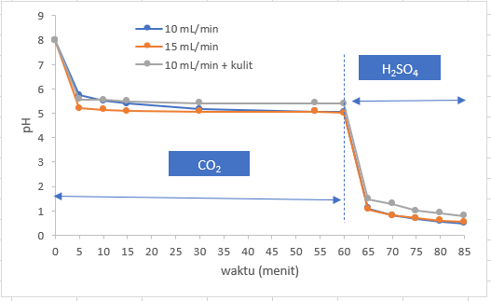

Gambar 4.6. Hubungan penambahan gas CO2 dan H2SO4 terhadap pH cairan pikling

Pada percobaan pengaliran gas CO2 pada pada tahap pertama yang dilanjutkan dengan penambahan H2SO4 pada tahap kedua, maka diperoleh hasil bahwa pH pada saat tidak diberikan penambahan kulit pH turun dari 7,99 menjadi 5,05 pada tahap pertama dan kemudian turun lagi menjadi 0,49 pada tahap kedua. Sedangkan pada penambahan kulit maka pH turun dari 7,99 menjadi 5,02 pada tahap pertama dan kemudian pH turun lagi menjadi 0,55 pada tahap kedua

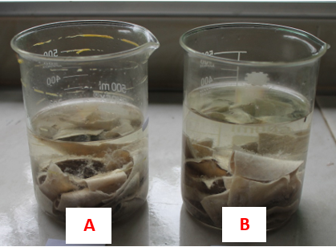

Gambar 4.7. Hasil Kulit Pikling, CO2 - H2SO4 (A) dan HCOOH – H2SO4 (B)

**BAB V**

**KESIMPULAN DAN SARAN**

* 1. **Kesimpulan**

Penelitian ini dilakukan untuk mempelajari pengaruh penggunaan gas CO2 untuk proses picking atau pengasaman kulit pada pengolahan kulit kambing, berdasarkan hasil penelitian maka dapat diambil beberapa kesimpulan sebagai berikut;

1. Gas CO2 dengan debit aliran sebesar 10 ml/menit yang dialirkan dalam gelas beker berpengaduk selama 60 menit mampu menurunkan pH air murni dari 8,31 menjadi 5,47. Hasil penurunan pH dengan debit aliran gas sebesar 10 ml/menit merupakan penurunan pH terbesar pada penelitian ini
2. Pengaliran gas CO2 dengan debit aliran sebesar 10 ml/menit yang dialirkan dalam gelas beker berpengaduk selama 60 menit mampu menaikkan konduktivitas cairan air murni dari 364 μS/cm menjadi 380 μS/cm, sedangkan pada pengaliran gas CO2 sebesar 15 ml/menit mampu menaikkan konduktivitas cairan sebesar 22,5 μS/cm.
3. Pada percobaan menggunakan cairan garam dengan konsentrasi 0% sampai 8% maka pH mengalami penurunan dari 8,32 menjadi 7,99. Sedangkan untuk nilai TDS dan koduktivitas cairam mengalami kenaikan, yaitu dari 189 ppm menjadi 20150 ppm dan dari 367 μS/cm menjadi 50300 μS/cm
4. Pada percobaan penambahan asam formiat pada pada tahap pertama yang dilanjutkan dengan penambahan H2SO4 pada tahap kedua, maka diperoleh hasil bahwa pH pada air murni turun dari 8,83 menjadi 2,81 pada tahap pertama dan kemudian turun lagi menjadi 1, 67 pada tahap kedua. Sedangkan pada larutan NaCl 8% yang ditambahkan kulit maka pH turun dari 7,99 menjadi 2,43 pada tahap pertama dan kemudian pH turun lagi menjadi 1,08 pada tahap kedua.
5. Pada percobaan pengaliran gas CO2 pada pada tahap pertama yang dilanjutkan dengan penambahan H2SO4 pada tahap kedua, maka diperoleh hasil bahwa pH pada saat tidak diberikan penambahan kulit pH turun dari 7,99 menjadi 5,05 pada tahap pertama dan kemudian turun lagi menjadi 0,49 pada tahap kedua. Sedangkan pada penambahan kulit maka pH turun dari 7,99 menjadi 5,02 pada tahap pertama dan kemudian pH turun lagi menjadi 0,55 pada tahap kedua.
   1. **Saran**

Berdasarkan hasil yang diperoleh dari penelitian maka disarankan beberapa hal sebagai berikut;

1. Sumber gas buang dapat divariasikan, misal dengan memanfaatkan kandungan gas CO2 dari gas buang
2. Melakukan penggantian reaktor deliming dari tangki gelas berpengaduk menjadi reaktor drum seperti yang digunakan dalam industri pengolahan kulit.
3. Menambah kontrol proses berupa pengukuran tekanan dan dan temperatur
4. Melakukan tahapan proses pengolahan kulit lanjutan sampai dengan finishing, terhadap kulit yang telah diperoleh dari tahapan pikling.

**DAFTAR PUSTAKA**

Anonim, 2007, *Pocket Book for the Leather Technologist*,Fourth edition. BASF Aktiengesellschaft 67056. Ludwigshafen. Germany

Aziz, M., 2010, Batu Kapur Dan Peningkatan Nilai Tambah Serta Spesifikasi Untuk Industri, Jurnal Teknologi Minineral dan Batubara Volume 6, Nomor 3: 166 –131

Bera, P and Hedge, M.M, 2010, Recent Advances in Auto Exhaust Catalysis, Journal of the India Institute of Science

Buljan, J and Kral, 2019, The Frame Work For Sustainable Leather Manufacture, United Nations Industrial Development Organization Covington A., 2009, *Tanning Chemistry : The Science of Leather*, Royal Society of Chemistry. Cambridge CB4 0WF. UK

Deng, W., Chen, D., Huang, M., Hu, J. and, Chen, L., 2014, Carbon dioxide deliming in leather production: a literature review, Journal of Cleaner Produstion

Fitriani, C.K, Taufik, D., Wahyudi, K., dan Hernawan, 2017, *Synthesis of Precipitated Calcium Carbonated With Acid Stearat As A Surface Modifier, Journal Of the Indonesian Ceramics And Glass, Vol.26, No 2*

Gerhard, J, 1997, *Posible Defects in Leather Production*, Druck Partner Rubelmann GmbH. Car-Benz-Strasse.S-69495.Hembsbach

Hermawan, P., Abdullah, S.S. dan Purnomo, E., 2014, *Teknologi Pengolahan Kulit*, Puspita Komunikasi, Yogyakarta

Hermawan, P dan Nugroho, A.R., 2018, Studi Deplesi Kulit Kambing pada Deliming menggunakan (NH4)2SO4, Berkala Penelitian Teknologi Kulit, Sepatu dan Produk Kulit, Vol 17, No1.

Hermawan, P dan Nugroho, A.R., 2019, Studi Pada pembuangan Kapur Deliming) Kulit Kambing Menggunakan gas CO2, Berkala Penelitian Teknologi Kulit, Sepatu dan Produk Kulit, Vol 18, No1.

Irwan, F. dan Afdal, 2016, Analisis Hubungan Konduktivitas Listrik dengan Total Dissolved Solid (TDS) dan Temperatur pada Beberapa Jenis Air, Jurnal Fisika Unand Vol. 5, No. 1, ISSN 2302-8491 85

Risnojatiningsih, S., 2009, Pemanfaatan Limbah Padat Pupuk ZA Sebagai Bahan Baku Pembuatan Kalsium Karbonat (CaCO3), Jurnal Penelitian Ilmu Teknik Vol. 9, No.1: 38-47

Sarkar, K.T., 1991, *Theory and Practice of Leather Manufacture*, The Author., Revisied Edition 1995. Madras.

Sharphouse, J.H. 1983, *Leather Technician’s Hand Book*, Leather Producers Association, King Park Road, Moulton Park, Northampton.

Thortensen, T.C., *1993, Practical Leather Technologist*, 4 ed, Robert E. Krieger Publishing Co Inc. Huntington New York

Shriver, D.F dan Atkin, P.W., 1999, *Inorganic Chemistry*, 3 ed Oxford University Press

**LAMPIRAN**

Lampiran 1. Hubungan Antara Debit Aliran Gas CO2 Dengan pH Air

|  |  |  |  |
| --- | --- | --- | --- |
| Waktu (menit) | Debit aliran gas CO2 (ml/menit) | | |
| 5 | 10 | 15 |
| 0 | 8,32 | 8,31 | 8,31 |
| 5 | 7,51 | 6,5 | 5,94 |
| 10 | 7,25 | 6,15 | 5,77 |
| 15 | 6,91 | 6 | 5,62 |
| 30 | 6,74 | 5,9 | 5,52 |
| 45 | 6,28 | 5,6 | 5,48 |
| 60 | 6,3 | 5,47 | 5,48 |

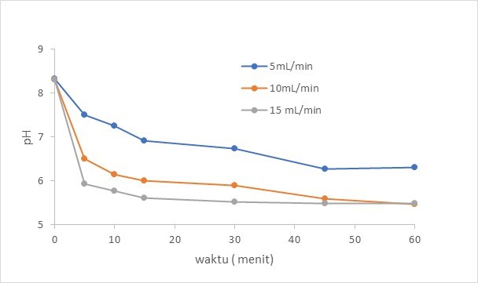

Lampiran 2. Hubungan Antara Debit Aliran Gas CO2 Dengan Konduktivitas Air

|  |  |  |  |
| --- | --- | --- | --- |
| Waktu (menit) | Debit aliran gas CO2 (ml/menit) | | |
| 5 | 10 | 15 |
| 0 | 363 | 364 | 366 |
| 5 | 367 | 365 | 383,5 |
| 10 | 368 | 368 | 384 |
| 15 | 370 | 370 | 383 |
| 30 | 370 | 376 | 386 |
| 45 | 381 | 379 | 389,5 |
| 60 | 381 | 380 | 388,5 |

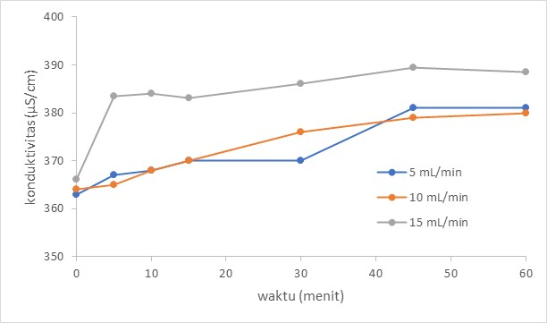

Lampiran 3. Hubungan Antara Konsentrasi NaCl Thd pH,TDS Dan Konduktivitas Air

|  |  |  |  |
| --- | --- | --- | --- |
| % NaCl | pH | TDS (ppm) | Konduktivitas cairan (μS/cm) |
| 0 | 8,32 | 189 | 367 |
| 0,05 | 8,19 | 597 | 1194 |
| 0,1 | 8,14 | 918 | 2042 |
| 0,15 | 8,09 | 1400 | 2813 |
| 0,2 | 8,08 | 1880 | 3734 |
| 0,25 | 8,07 | 3422 | 7041 |
| 0,3 | 8,07 | 4894 | 9500 |
| 0,35 | 8,07 | 6251 | 14360 |
| 0,4 | 8,07 | 7017 | 19300 |
| 0,5 | 8,05 | 8163 | 20300 |
| 1 | 8,03 | 17560 | 35300 |
| 2 | 7,99 | 20150 | 40300 |
| 3 | 7,97 | 20150 | 50300 |
| 4 | 7,97 | 20150 | 50300 |
| 5 | 7,99 | 20150 | 50300 |
| 6 | 7,98 | 20150 | 50300 |
| 7 | 7,97 | 20150 | 50300 |
| 8 | 7,96 | 20150 | 50300 |



Lampiran 4. Hubungan Antara Penambahan HCOOH Dan H2SO4 Terhadap Ph Cairan

|  |  |  |  |
| --- | --- | --- | --- |
| Penambahan asam (%) | | air | NaCl 8% |
| awal | 0 | 8,32 | 7,99 |
| HCOOH | 1 | 3,95 | 5,74 |
| 2 | 3,04 | 4,53 |
| 3 | 2,93 | 3,44 |
| 4 | 2,85 | 2,68 |
| 5 | 2,81 | 2,43 |
| H2SO4 | 1 | 2,34 | 1,62 |
| 2 | 2,04 | 1,38 |
| 3 | 1,87 | 1,21 |
| 4 | 1,74 | 1,13 |
| 5 | 1,67 | 1,08 |

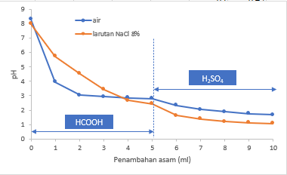

Lampiran 5. Hubungan Antara Penambahan Gas CO2 Dan H2SO4 Terhadap pH NaCl 8%

|  |  |  |  |  |
| --- | --- | --- | --- | --- |
| Penambahan sumber asam | | Tanpa kulit  (CO2: 15 ml/menit) | Dengan kulit  (CO2: 15 ml/menit) | Tanpa kulit  (CO2: 15 ml/menit) |
| awal | 0 | 7,99 | 7,99 | 7,99 |
| Gas CO2 (menit) | 5 | 5,75 | 5,56 | 5,2 |
| 10 | 5,51 | 5,55 | 5,15 |
| 15 | 5,4 | 5,5 | 5,1 |
| 30 | 5,16 | 5,42 | 5,08 |
| 54 | 5,08 | 5,41 | 5,07 |
| 60 | 5,05 | 5,39 | 5,02 |
| H2SO4 (%) | 1 | 1,1 | 1,49 | 1,06 |
| 2 | 0,82 | 1,29 | 0,82 |
| 3 | 0,68 | 1,01 | 0,7 |
| 4 | 0,57 | 0,9 | 0,61 |
| 5 | 0,49 | 0,8 | 0,55 |



Lampiran 6. Dokumentasi Foto

